

รายงานการปฏิบัติราชการประจำ เดือน ธันวาคม 2566
ประจำปีงบประมาณ พ.ศ. 2567
สถานีตำรวจภูธรบางตาเถร
ข้อมูล ณ วันที่ 3 มกราคม 2567
รายงานการปฏิบัติราชการงานสืบสวน

๑. งานสืบสวน
แผนงาน/โครงการ/กิจกรรม | ตัวชี้วัด/สาระสำคัญ (แผนงาน/โครงการ/กิจกรรม) | หน่วยรับผิดชอบ |  | ผลการดำเนินการ | ระยะวลาลาดำเนินการ
แผนงาน/โครงการ/กิจกรรม | ตัวชี้วัด/สาระสำคัญ (แผนงาน/โครงการ/กิจกรรม) | หลัก | หน่วยปฏิบัติ
กิจกรรม : กำหนดมาตรการป้องกันและปราบปรามยาเสพติด | นำมาตรการของศูนย์อำนวยการป้องกันและปราบปรามยาเสพติดของสำนักงานตำรวจแห่งชาติ เป็นแนวทางการปฏิบัติ | งานสืบสวน | งานสืบสวน | ดำเนินการตามศูนย์อำนวยการป้องกันและปราบปรามยาเสพติดของสำนักงานตำรวจแห่งชาติ เป็นแนวทางการปฏิบัติ | ประจำเดือน เดือน ธ.ค.๖๖
วันที่ 19 ธ.ค.2566
ภายใต้การอำนวยการ พ.ต.อ.ปริญญา เกาชวัต ผกก.สภ.บางตาเถร ผู้จับกุมนำโดย พ.ต.ท.พิชาติ บุญศรีทอง สว.สส.สภ.บางตาเถร พร้อมด้วยเจ้าหน้าที่ตำรวจชุดสืบสวน
ได้ร่วมกันทำการจับกุม
๑. นายสุริยัน บัวอุไร ที่อยู่ เลขที่ ๑๙๒ หมู่ ๖ ต.บางตาเถร อ.สองพี่น้อง จ.สุพรรณบุรี
๒. นายเก่งกล้า ทับทิมดี ที่อยู่ เลขที่ ๑๔๘ หมู่ ๖ ต.บางตาเถร อ.สองพี่น้อง จ.สุพรรณบุรี
๓. นายชุมพล ปานปิ่น ที่อยู่ เลขที่ ๑๗๖ หมู่ ๖ ต.บางตาเถร อ.สองพี่น้อง จ.สุพรรณบุรี
๔. นายกระบิน ศรีศักดา ที่อยู่ เลขที่ ๖๕/๑ หมู่ ๖ ต.บางตาเถร อ.สองพี่น้อง จ.สุพรรณบุรี
-พร้อมด้วยของกลาง
1. จานรองพร้อมฝาครอบ 1 ชุด
2. ผ้าปูบอกแต้ม 1 ผืน
3. เงินสด 140 บาท
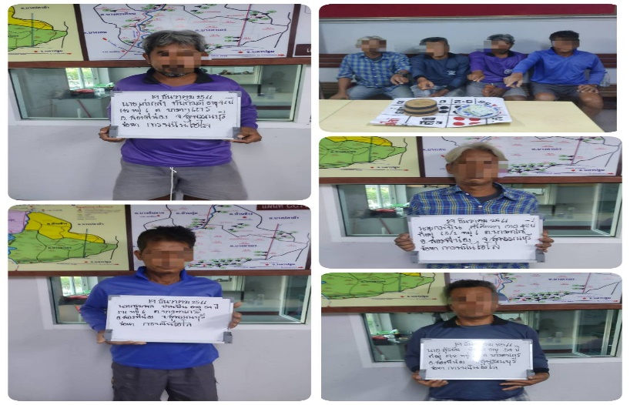
- โดยแจ้งข้อกล่าวหาว่า ร่วมกับพวกที่หลบหนีลักลอบเล่นการพนันไฮโล พนันเอาทรัพย์สินกันโดยไม่ได้รับอนุญาต

วันที่ 22 ธ.ค.2566
ภายใต้การอำนวยการ พ.ต.อ.ปริญญา เกาชวัต ผกก.สภ.บางตาเถร ผู้จับกุมนำโดย พ.ต.ท.พิชาติ บุญศรีทอง สว.สส.สภ.บางตาเถร พร้อมด้วยเจ้าหน้าที่ตำรวจชุดสืบสวน ได้ร่วมกันจับกุมตัว
-นายบรรจง แสง ที่อยู่ เลขที่ ๒๓๒ หมู่ที่ ๕ ต.บางตาเถร อ.สองพี่น้อง จ.สุพรรณบุรี - พร้อมด้วยของกลาง ยาเสพติดให้โทษประเภทที่ ๑ (ยาบ้า) จำนวน ๑๐ ½ เม็ด
- โดยแจ้งข้อกล่าวหาว่า มียาเสพติดให้โทษประเภทที่๑(ยาบ้าหรือเมทแอมเฟตามีน) ไว้ในครอบครองเพื่อเสพและเสพยาเสพติดให้โทษประเภทที่๑(ยาบ้าหรือเมทแอมเฟตามีน) โดยผิดกฎหมาย

